18 мая 2018 год

ИНФОРМАЦИОННЫЙ БЮЛЛЕТЕНЬ.
ИЩУ СЕБЕ СЕМЬЮ!
ОТЗЫВЧИВЫЕ ЖИТЕЛИ КАРГАПОЛЬСКОГО РАЙОНА.
ВГЛЯДИТЕСЬ В ГЛАЗА ДЕТЕЙ, ЖДУЩИХ ЛЮБОВЬ, ЛАСКУ И ТЕП

Яков
Август 2001 г. р.
Общительный, жизнерадостный, доброжелательный и очень активный Яша любит кататься на лыжах и коньках, увлекается хоккеем.
Глаза голубые, волосы русые.
Соматические здоров. Мать, отец лишены родительских прав.
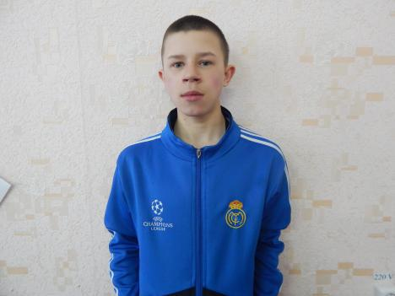

Александра
Январь 2003 г. р.
Отзывчивая, добрая девочка, любит играть в подвижные игры.
Соматически здорова. Мать лишена родительских прав, в свидетельстве о рождении в графе «отец» стоит прочерк. Имеются несовершеннолетние сестры.

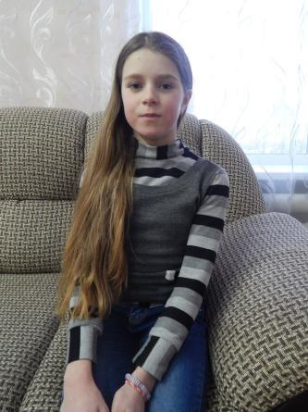

По разным причинам у этих детей нет родителей, нет домашнего очага, который бы защитил и согрел их.
Тех, кто готов взять на себя благородную миссию опекуна, попечителя, усыновителя просим обращаться в отдел по опеке и попечительству Отдела образования Администрации Каргапольского района по адресу: р.п. Каргаполье, ул. Калинина 35, каб. № 108, тел. 2-14-30, для уточнения сведений о ребенке и получения информации.

